**Universidad Nacional Autónoma de México**

**Facultad de Ingeniería**

**Fundamentos de programación**

**Actividad asíncrona: Diagrama de flujo de proyecto**

**Marco Antonio Sánchez Hernández**

**01/Noviembre/2020**

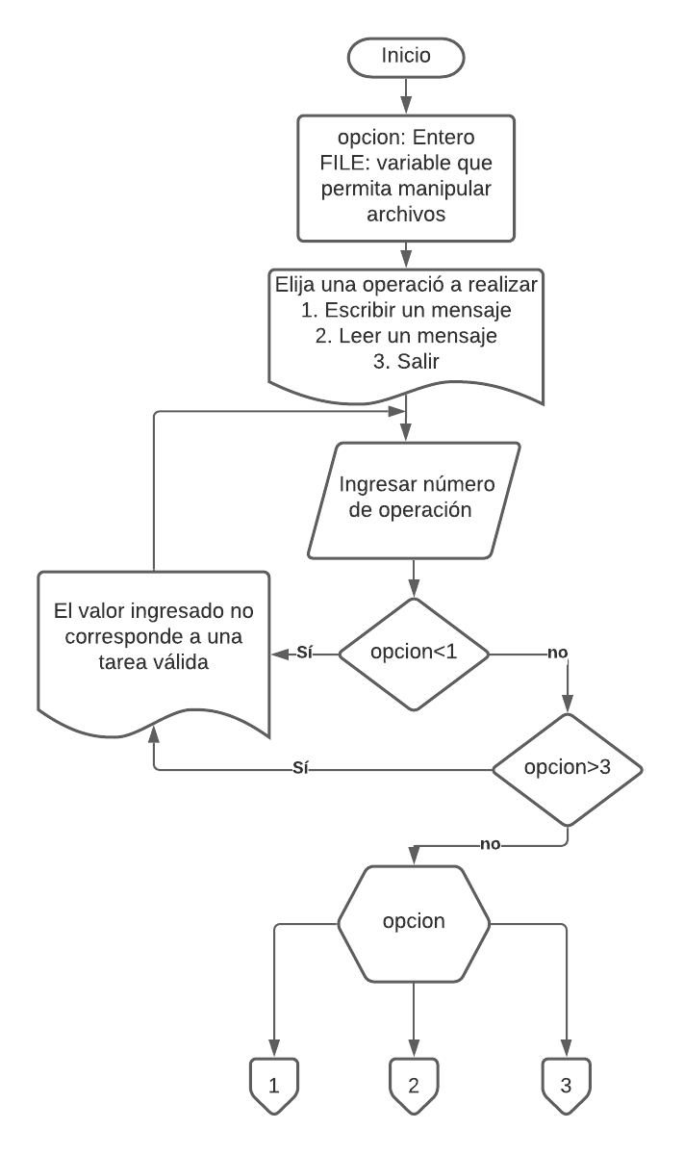

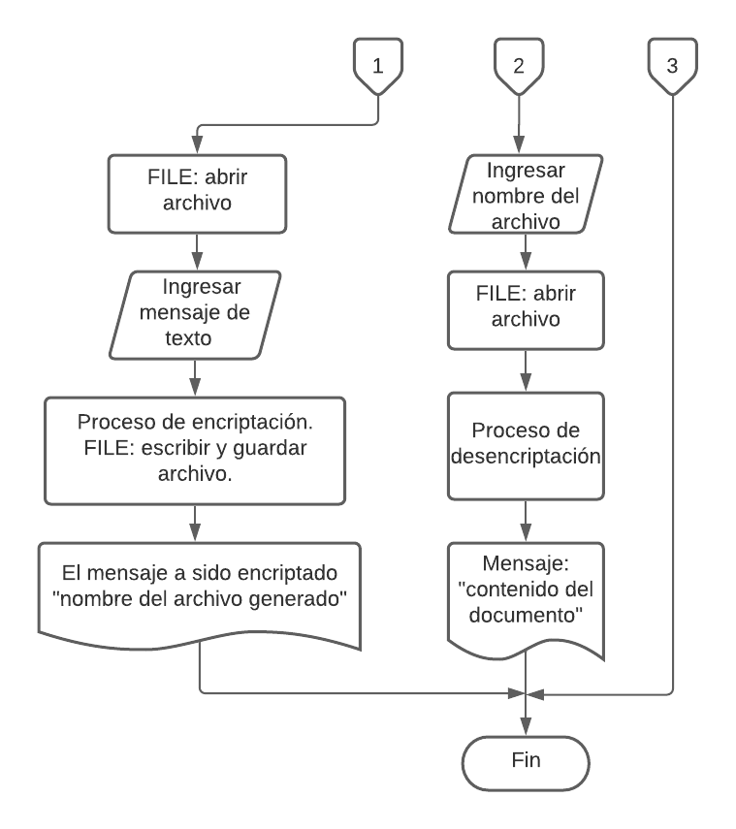

**Nota:** es importante aclarar que al momento de la realización del diagrama de flujo no cuento con el proceso definido para la encriptación y desencriptación de un mensaje, por lo que momentáneamente quedará indicado como “proceso de encriptación” y “proceso de desencriptación”, cuando esté definido el método, procederé a modificar y reenviar el diagrama de flujo.